**Alimentador de Pets**

Nomes: Gabriel Oliveira Gomes, Alexsandro Junior

O trabalho proposto envolve um aplicativo para controle de um alimentador de animais, que está sendo desenvolvido nas disciplinas de automação e sistemas distribuídos.

A tela inicial inclui as funções para a criação de um perfil, onde será salvo os horários de alimentação do animal e seu nome.

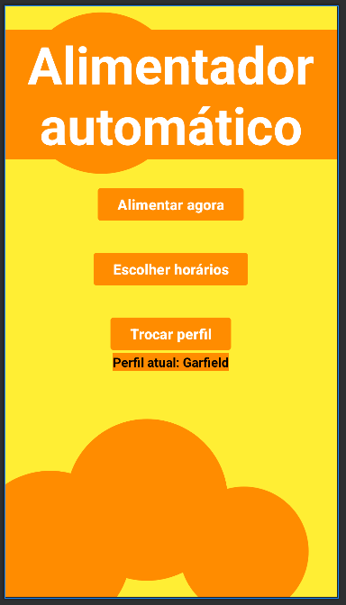

No layout troca de perfil será mostrado uma tabela com os perfis disponíveis para seleção, e um botão para criação e outro para deletar perfil.

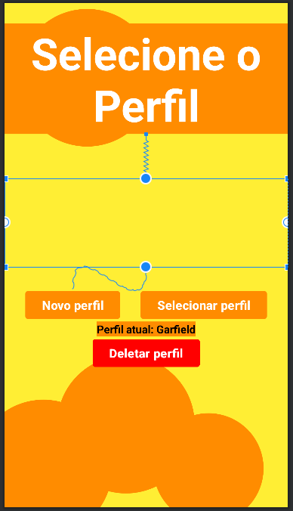

O público-alvo em questão são pessoas que tem algum tipo de alimentador automático para animais de estimação que aceite comunicação via wifi, neste caso estamos programando um em Arduino com motor 12V e o uso da placa ESP8266 para conexão wifi.